ประวัติผู้เขียน
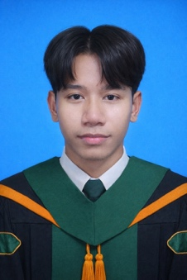

1. ชื่อ นางสาวพงศ์พัฒน์ สุขแจ่ม
2. วัน เดือน ปีเกิด วันที่ 17 เดือน มีนาคม พ.ศ. 2547
3. ศาสนา พุทธ สัญชาติ ไทย เชื้อชาติ ไทย
4. ภูมิลำเนา 143/4 หมู่ 6 ตําบล บ้านป่า อําเภอเมือง จังหวัดพิษณุโลก 65000
5. ที่อยู่ปัจจุบัน 143/4 หมู่ 6 ตําบล บ้านป่า อําเภอเมือง จังหวัดพิษณุโลก 65000
6. หมายเลขโทรศัพท์ 0911511916
7. อีเมล Phongphat.jr@gmail.com
8. ประวัติการศึกษา
- ปีการศึกษา 2565 สำเร็จการศึกษาระดับประกาศนียบัตรวิชาชีพ วิทยาลัยอาชีวศึกษาพิษณุโลก อําเภอเมือง จังหวัดพิษณุโลก
- ปีการศึกษา 25669 สำเร็จการศึกษาระดับปริญญาตรี สาขาวิชาวิทยาการคอมพิวเตอร์
คณะวิทยาศาสตร์ มหาวิทยาลัยแม่โจ้ อำเภอสันทราย จังหวัดเชียงใหม่
9. ประสบการณ์/ประวัติการฝึกอบรม/การฝึกงาน
- ปี พ.ศ.2564 ฝึกงาน บริษัท ไฟร์คอมแอนด์เน็ตเวิร์ค จำกัด
- ปี พ.ศ.2564 โครงการพัฒนาทักษะด้านเทคโนโลยีและนวัตกรรม AR VR MR และ 3D ในระดับเบื้องต้น
- ปี พ.ศ.2565 อบรม 3D Printing
- ปี พ.ศ.2568 ฝึกงาน บริษัท ลาภา ซิสเต็มส์ จำกัด
10. ผลงานทางวิชาการ

11. ทักษะและความสามารถทางคอมพิวเตอร์
- Programming language HTML, Vue, Python, Java, Blade, php
- Database SQL, Mongodb
- Algorithmic Trading MQL5 (Expert Advisor), TradingView Pine Script

